T.C.
SÜLEYMAN DEMİREL ÜNİVERSİTESİ
MÜHENDİSLİK VE DOĞA BİLİMLERİ FAKÜLTESİ
MAKİNE MÜHENDİSLİĞİ BÖLÜMÜ
SEMİNER DERSİ RAPORU YAZIM KILAVUZU

SEMİNER DERSİ RAPORUNDA DİKKAT EDİLECEK HUSUSLAR
Öğrencilerin, Seminer dersi kapsamında hazırladıkları raporları ilgili yarıyılın derslerinin sona erdiği son hafta danışmanlarına kontrole getirmeden önce aşağıdaki 14 maddeyi kontrol etmeleri büyük önem arz etmektedir!
Seminer dersi kapsamında hazırlanan raporlar, 5 ana bölümden oluşmalıdır. Bunlar: 1. GİRİŞ, 2. KAYNAK ÖZETLERİ, 3. MATERYAL VE METOT, 4. ARAŞTIRMA BULGULARI, 5. TARTIŞMA VE SONUÇ bölümleridir. İçindekiler kısmına bakılarak bu bölümler görülebilir.
- Giriş Bölümü: Seminer dersi kapsamında konuya ilişkin tüm teorik bilgiler bu bölümde sunulmalıdır. Konunun amacı, kapsamı ve önemi açıkça belirtilmelidir.
- Kaynak Özetleri Bölümü: Literatürde yer alan makale, bildiri, tez, kitap gibi kaynaklardan elde edilen bilgiler özetlenmeli; her bilgiye uygun şekilde atıf yapılmalı ve kaynak gösterilmelidir.
- Materyal ve Metot Bölümü:
  - Deneysel bir çalışma yapılacaksa, deney düzeneği, ölçüm aletleri, kullanılan malzemeler, yazılımlar, hesaplama yöntemleri, formüller, kabuller ve tablolar detaylı olarak açıklanmalıdır.
  - Deneysel olmayan çalışmalarda da aynı kapsamda yöntemsel bilgiler sunulmalıdır.
  - Bölümün başında veya sonunda yapılacak çalışmanın genel özeti verilmelidir.
- Formüller ve Denklemler: Tüm formüller “Materyal ve Metot” bölümünde yer almalı; formüllerde kullanılan semboller, formülün hemen ardından gelen paragrafta açıklanmalıdır.
- Araştırma Bulguları Bölümü: Deney sonuçları, prototip üzerinden elde edilen veriler veya projelendirme/hesaplama sonuçları bu bölümde ayrıntılı biçimde sunulmalıdır.
- Tartışma ve Sonuçlar Bölümü: Elde edilen sonuçlar 1–2 sayfa olacak şekilde özetlenmeli; bulguların anlamı ve değerlendirmesi bu kısımda tartışılmalıdır.
- Sayfa Düzeni: Sayfa altlarında boşluk bırakılmamalıdır. Şekil veya tabloların sığmaması durumunda metin içindeki yerleri değiştirilerek düzenleme yapılabilir. Şekil veya tablo numaralarının geçtiği metin aynı sayfada olmak zorunda değildir.
- Paragraf Düzeni: Paragraf başlarında girinti kullanılmayacak; her paragraf arasında bir satır boşluk bırakılacaktır.
- Atıf ve Kaynaklar: Metin içi atıflar belirtilen formata uygun şekilde yapılmalı; “Kaynaklar” bölümü alfabetik sırayla düzenlenmelidir. Aşağıdaki örnekler incelenebilir.
Kitap Kaynak Örneği:
Alpaut, O., 1980. Kimyasal Termodinamik. S.D.Ü. Yayınları, A30, 558s. Isparta
Makale Kaynak Örneği:
Jenkins, D.P., Tucker, R., Rawlings, R., 2009. Modelling the Carbon-Saving Performance of Domestic Ground-Source Heat Pumps. Energy and Buildings, 41(3), 587–595.

İnternet Linki Kaynak Örneği:
Dupont CO, 2011. Erişim Tarihi: 14.02.2011. http://www.dupont.ca
Bildiri/Kongre Kaynak Örneği:
Bayarı ,C.S., Kurttaş, T., Tezcan, L., 1998. Çevresel Izotoplar ve Üç Boyutlu Yerinde Yoğunluk Ölçümleri. Yerbilimleri ve Madencilik Kongresi, 2-6 Kasım, Ankara, 104-106.

- Numaralandırma: Şekil, tablo ve denklemler ana bölüm numaralarına göre numaralandırılacaktır. Örneğin, “Materyal ve Metot” 3. bölüm ise Şekil numaraları “Şekil 3.1, Şekil 3.2, …” şeklinde verilmelidir.
- Atıf Zorunluluğu: Raporda yer alan her şekil, tablo, denklem vb. öğeye metin içinde mutlaka atıfta bulunulmalıdır.
- Yazı Biçimi: Metin iki yana yaslı olmalı; rapor genelinde font tipi ve punto büyüklüğü aynı olmalıdır.
- Başlık Aralıkları: Her ana başlıktan sonra bir satır boşluk bırakılmalıdır.
- Başlık Biçimleri: Ana başlıklar her zaman yeni bir sayfadan başlamalıdır. “İçindekiler” bölümündeki biçim esas alınmalı; ana başlıklar tamamen büyük harflerle, alt başlıklar ise her kelimenin ilk harfi büyük olacak şekilde yazılmalıdır.
- Rapor Teslimi: Öğrenci, kayıtlı olduğu yarıyılda aldığı Seminer dersine ait çalışmasını/raporunu danışmanın onayını aldıktan sonra, ilgili yarıyılın derslerinin sona erdiği son günü teslim etmekle yükümlüdür.
(Bilgilendirme amaçlıdır, çıktı almadan önce siliniz)

T.C.
SÜLEYMAN DEMİREL ÜNİVERSİTESİ
MÜHENDSİLİK VE DOĞA BİLİMLERİ FAKÜLTESİ
MAKİNE MÜHENDİSLİĞİ BÖLÜMÜ
14 Punto
1 Satır aralığı
BU BİR NOTTUR. ÇIKTI ALMADAN ÖNCE SİLİNİZ!

OKTAHEDRAL XY6 TÜRÜ MOLEKÜLLERİN GF MATRİS METODU İLE KUVVET SABİTLERİNİN HESAPLANMASI

12 Punto
1 Satır aralığı

BU BİR NOTTUR. ÇIKTI ALMADAN ÖNCE SİLİNİZ!

Adı Soyadı
Öğrenci No

Danışman
Unvan Adı Soyadı

SEMİNER
MAKİNE MÜHENDİSLİĞİ BÖLÜMÜ
ISPARTA – 2026
SEMİNER DERSİ BEYANI

Seminer dersi raporu içindeki bütün bilgilerin etik davranış ve akademik kurallar çerçevesinde elde edilerek sunulduğunu, ayrıca seminer dersi raporu yazım kurallarına uygun olarak hazırlanan bu çalışmada bana ait olmayan her türlü ifade ve bilginin kaynağına eksiksiz atıf yapıldığını beyan ederim.

Haziran 20.. (Tarih: Ay / Yıl)
(imza)
Ad Soyad
Grup çalışması yapılmış ise gruptaki tüm öğrenciler imzalamalıdır.

Sayfa yazısı sağa dayalı olarak yazılır.
BU BİR NOTTUR. ÇIKTI ALMADAN ÖNCE SİLİNİZ!

Seminer dersi kapsamında hazırlanan raporlar, 5 ana bölümden oluşmalıdır. Bunlar: 1. Giriş, 2. Kaynak Özetleri, 3. Materyal ve Metot, 4. Araştırma Bulguları, 5. Tartışma ve Sonuç bölümleridir.
BU BİR NOTTUR. ÇIKTI ALMADAN ÖNCE SİLİNİZ!

İÇİNDEKİLER başlığından sonra 1 paragraf boşluk bırakılır.

BU BİR NOTTUR. ÇIKTI ALMADAN ÖNCE SİLİNİZ!

İÇİNDEKİLER

Sayfa
İÇİNDEKİLER i
ÖZET iii
ABSTRACT iv
TEŞEKKÜR v
ŞEKİLLER DİZİNİ vi
ÇİZELGELER DİZİNİ viii
SİMGELER VE KISALTMALAR DİZİNİ ix
1. GİRİŞ 1
2. KAYNAK ÖZETLERİ 3
3. MATERYAL VE METOT 10
3.1. Kullanılan Malzemeler / Ekipmanlar 15
3.2. Yöntem ve Uygulamaları 25
Açıklama 1 satırı geçerse, açıklama kısmı kesikli noktaları geçmemelidir.

BU BİR NOTTUR. ÇIKTI ALMADAN ÖNCE SİLİNİZ!

4. ARAŞTIRMA BULGULARI ……………………………………… 65
4.1. Deney veya Analiz Sonuçları 65
5. TARTIŞMA VE SONUÇLAR 81
KAYNAKLAR 91
EKLER 100
EK 1. 101
EK 2. 102
EK 3. 105
İÇİNDEKİLER dizini istenirse OTOMATİK olarak oluşturulabilir.

BU BİR NOTTUR. ÇIKTI ALMADAN ÖNCE SİLİNİZ!

ÖZET
Türkçe özet 1 satır aralığı ile hazırlanır. Her bir yazımdan sonra ilave 1 paragraf boşluk bırakılır.
BU BİR NOTTUR. ÇIKTI ALMADAN ÖNCE SİLİNİZ!

Seminer

OKTAHEDRAL XY6 TÜRÜ MOLEKÜLLERİN GF MATRİS METODU İLE KUVVET SABİTLERİNİN HESAPLANMASI

Adı Soyadı

Süleyman Demirel Üniversitesi
Makine Mühendisliği Bölümü
Danışman ile özetin metin kısmı arası 2 SATIR BOŞLUK.
BU BİR NOTTUR. ÇIKTI ALMADAN ÖNCE SİLİNİZ!

Danışman: Unvan Adı Soyadı

Bu seminer dersi raporunda GF matris metodu ile oktahedral XY6 türü molekül ve kompleks iyonların iç koordinatlarda kuvvet sabitleri hesaplandı. Matris çözümü Newton-Raphson metoduna göre hazırladığımız bir bilgisayar programıyla yapıldı ve sonuçlar tablolar halinde listelendi.
Bu bölümde yapılan çalışmayla ilgili bilgiler özetlenerek verilir. (En fazla 300 kelime olmalı)
BU BİR NOTTUR. ÇIKTI ALMADAN ÖNCE SİLİNİZ!

XF6 türü moleküller için merkezi X atomunun ve aynı merkezi X atomuna sahip XY6 kompleks iyonları için ise ligand Y atomunun artan kütlesi ile kuvvet sabitlerinin azaldığı gözlendi ve bu bir bütün olarak molekülün, artan molar kütleyle yavaşlanmasına atfedildi. Ayrıca hesaplamalardan aynı merkezi X atomuna sahip XY6 kompleks iyonları için ligand Y atomunun artan kütlesiyle frr kuvvet sabitlerinin azaldığı gözlendi.

Bu nedenle de çıkardığımız teorik sonuca da uygun olarak bu iyonların titreşim frekansları ν1 ve ν2 nin karelerinin farkı, ligand Y atomunun artan kütlesiyle azaldığı sonucu çıkarıldı.

Anahtar Kelimeler: GF matris metodu, kuvvet sabitleri, XY6 türü moleküller, XY6 türü kompleks iyonlar.

2026, 60 sayfa
Seminer dersi raporunun tamamlandığı yıl ve sayfa sayısı koyu yazılır.
Sadece rakam ile numaralandırılmış olan sayfa sayısı (girişten itibaren verilen 1, 2, …) yazılacaktır
Roma rakamlı sayfalar göz önüne alınmayacaktır.

BU BİR NOTTUR. ÇIKTI ALMADAN ÖNCE SİLİNİZ!

ABSTRACT
İngilizce Karşılıklar:
Prof. Dr. Prof. Dr.
Doç. Dr. Assoc. Prof. Dr.
Yrd. Doç. Dr. Asst. Prof. Dr.
BU BİR NOTTUR. ÇIKTI ALMADAN ÖNCE SİLİNİZ!

İngilizce özet 1 satır aralığı ile hazırlanır. Her bir yazımdan sonra ilave 1 paragraf boşluk bırakılır.
BU BİR NOTTUR. ÇIKTI ALMADAN ÖNCE SİLİNİZ!

Seminar

DETERMINATION OF FORCE CONSTANTS OF OCTAHEDRAL XY6 MOLECULES BY THE GF MATRIX METHOD
Bölümünüzün İngilizce ismini
Department of ……...
şeklinde yazınız.

BU BİR NOTTUR. ÇIKTI ALMADAN ÖNCE SİLİNİZ!

Name Surname
Danışman ile özetin metin kısmı arası 2 SATIR BOŞLUK.
BU BİR NOTTUR. ÇIKTI ALMADAN ÖNCE SİLİNİZ!

Süleyman Demirel University
Faculty of Engineering and Natural Sciences
Department of Mechanical Engineering

Supervisor: Name Surname

In this thesis the force constants of the internal coordinates of octahedral XY6 molecules and complex ions have been calculated by using the GF matrix method. The matrix solutions were carried out by means of a computer program built according to the Newton-Raphson method and the results are listed in tables.

For the molecules XF6 and complex ions XY6 having same center X atom it is found that the force constants decrease with the increasing mass of the center X atom for the former or of the ligand Y atom for the latter, respectively. These were attributed to the slowing down of the moleculer motion with the increasing molar mass of the molecule as the whole. In addition, from the calculations it was seen the force constant of frr decreases with the increasing mass of the ligand Y atom for the complex ions XY6 having same center X atom.

Because of this reason it was concluded that the difference of squares of the vibration frequencies ν1 and ν2 of these ions decreases with the increasing mass of ligand Y atom as also corresponding to the theoretical result.

Keywords: GF matrix method, force constants, XY6 molecules, XY6 complex ions.

2026, 60 pages
Seminer dersi raporunun tamamlandığı yıl ve sayfa sayısı koyu yazılır.
Sadece rakam ile numaralandırılmış olan sayfa sayısı (girişten itibaren verilen 1, 2, …) yazılacaktır
Roma rakamlı sayfalar göz önüne alınmayacaktır.

BU BİR NOTTUR. ÇIKTI ALMADAN ÖNCE SİLİNİZ!

TEŞEKKÜR
Teşekkür kısmı 1 satır aralığı ile hazırlanır. Paragraflar arası boşluk bırakılır.
BU BİR NOTTUR. ÇIKTI ALMADAN ÖNCE SİLİNİZ!

Bu araştırma için beni yönlendiren, karşılaştığım zorlukları bilgi ve tecrübesi ile aşmamda yardımcı olan değerli Danışman Hocam Prof. Dr. Ali BOLATTÜRK’ e teşekkürlerimi sunarım. Literatür araştırmalarımda yardımcı olan değerli hocam Dr. Öğr. Üyesi Barış GÜREL’ e, arazi çalışmalarımda yardımlarını esirgemeyen Makine Teknikeri/Teknisyeni Kudret BENEK, Makine Mühendisi, Bilal SANDI, Arş. Gör. Karani KURTULUŞ’ a teşekkür ederim.

Araştırmanın yürütülmesinde maddi ve manevi yardımlarını gördüğüm Bircan Tarım Genel Müdürü Ercan ŞEN, Genel Müdür Yardımcısı Ziraat Mühendisi Zeliha SOYDAL ve Ziraat Mühendisi Sadi YURTSEVEN olmak üzere tüm Bircan Tarım personeline teşekkür ederim.
Seminer dersi raporunuzu PROJE kapsamında destekleyen kurumlara bu bölümde ayrıca teşekkür edilir.
BU BİR NOTTUR. ÇIKTI ALMADAN ÖNCE SİLİNİZ!

1130-YL-05 No`lu Proje ile seminer dersi raporumda yer alan çalışmalara maddi olarak destekleyen Süleyman Demirel Üniversitesi Bilimsel Araştırma Projeleri Yönetim Birimi Başkanlığı’na teşekkür ederim.

Seminer dersi raporumun gerçekleşmesinde 1425 numaralı proje ile maddi destek sağlayan TÜBİTAK’a teşekkür ederim.

Seminer dersi çalışmalarımın imalat aşamasındaki desteklerinde dolayı ABCDE şirketine teşekkür ederim.

Adı SOYADI
ISPARTA, 2026
Adı, SOYADI, Yer ve yıl SAĞA DAYALI yazılır.
BU BİR NOTTUR. ÇIKTI ALMADAN ÖNCE SİLİNİZ!

ŞEKİLLER DİZİNİ
Şekiller Dizini başlığından sonra 1 paragraf boşluk bırakılır.
BU BİR NOTTUR. ÇIKTI ALMADAN ÖNCE SİLİNİZ!

Sayfa yazısı sağa dayalı yazılır.
BU BİR NOTTUR. ÇIKTI ALMADAN ÖNCE SİLİNİZ!

Sayfa
Şekil 1.1. Şekil ismi 1
Şekil 1.2. Şekil ismi 2

Şekiller dizininde verilen şekil isimlerinde KAYNAK GÖSTERİLMEZ.
Şekiller Dizini 1 satır aralığı ile hazırlanır. Bu listede hizalama, paragrafların sekme ayarlarından yapılmıştır. Numaralar elle yazılmıştır.

BU KURALLARI SAĞLAMAK KAYDIYLA İSTEYEN OTOMATİK ŞABLON KULLANABİLİR.

BU BİR NOTTUR. ÇIKTI ALMADAN ÖNCE SİLİNİZ!

ÇİZELGELER DİZİNİ
Çizelgeler Dizini başlığından sonra 1 paragraf boşluk bırakılır.
BU BİR NOTTUR. ÇIKTI ALMADAN ÖNCE SİLİNİZ!

Sayfa yazısı sağa dayalı yazılır.
BU BİR NOTTUR. ÇIKTI ALMADAN ÖNCE SİLİNİZ!

Sayfa
Çizelge 1.1. Çizelge ismi 1
Çizelge 1.2. Çizelge ismi 2

Çizelgeler dizininde verilen çizelge isimlerinde KAYNAK GÖSTERİLMEZ.
Çizelgeler Dizini 1 satır aralığı ile hazırlanır. Bu listede hizalama, paragrafların sekme ayarlarından yapılmıştır. Numaralar elle yazılmıştır.

BU KURALLARI SAĞLAMAK KAYDIYLA İSTEYEN OTOMATİK ŞABLON KULLANABİLİR.

BU BİR NOTTUR. ÇIKTI ALMADAN ÖNCE SİLİNİZ!

SİMGELER VE KISALTMALAR DİZİNİ

A Piston kesit alanı
AI' Pistonda geri kayma miktarı
BI Bağlantı çatalı kalınlığı
c Eğim silindiri bağlantı uzunluğu, yük merkezi atalet yarıçapı
COP Performans katsayısı
d Çap
D Yer değiştirme
e Özgül ekserji
h Özgül entalpi
L Emniyetli piston kolu kırılma boyu
ME Eğilme momenti
n Devir sayısı
N Piston sayısı
P Basınç
s Entropi
S Strok
t Zaman
T Sıcaklık
η Verim
ρ Yoğunluk
μ Dinamik Vizkozite
γ Politropik katsayı
ω Özgül nem
ε Ekserji verimi
Δ Fark
Simgeler ve Kısaltmalar Dizini, HARF SIRASINA GÖRE YAZILIR. 1 satır aralığı ile hazırlanır.
Simgeden sonra, açıklamadan önce bir sekme boşluk bırakılır.
YUNANCA HARFLER, SEMBOLLER gibi kısaltmalar, harflerden sonra verilir.

BU BİR NOTTUR. ÇIKTI ALMADAN ÖNCE SİLİNİZ!

1. GİRİŞ
TÜM ANA METİN, 1.5 SATIR ARALIĞI İLE YAZILMALIDIR. HER BAŞLIK VE PARAGRAFTAN SONRA 1 SATIR BOŞLUK KULLANILMALIDIR.
BU BİR NOTTUR. ÇIKTI ALMADAN ÖNCE SİLİNİZ!

Soğutma ve iklimlendirme sistemlerinde, akışkanın sıkıştırılmasını sağlayan kompresörü tahrik etmek için elektrik enerjisine ihtiyaç duyulmaktadır. Ticari, endüstriyel ve konutsal gibi birçok alanda kullanılan bu sistemler toplam elektrik tüketiminin önemli bir kısmını oluşturmaktadır. Amerika Birleşik Devletlerinde yapılan bir araştırmaya göre konutsal alanlarda kullanılan elektrik motorları, toplam enerji tüketiminin % 42.8’ini harcamaktadır. Elektrik motorlarının tükettiği bu enerjinin ise % 86.3 gibi büyük bir oranını soğutma ve iklimlendirme cihazlarındaki kompresör motorları oluşturmaktadır. Bu da konutsal alanlardaki toplam enerji tüketiminin yaklaşık % 40’lık bir kısmını soğutma ve iklimlendirme uygulamalarının tükettiği anlamına gelmektedir (Şekil 1.1).
Şekil veya çizelge ile ismi 1 satır aralığı kullanılarak yazılır.
Ayrıca şekilden sonra veya çizelgeden önce isim yazarken bir satır boşluk bırakılmalıdır.
BU BİR NOTTUR. ÇIKTI ALMADAN ÖNCE SİLİNİZ!

Şekil veya çizelgelerden önce, metin içinde ilgili şekle veya çizelgeye atıfta bulunulur.
Şekil veya çizelge ilgili paragraftan hemen sonra uygun bir yerde verilir.
BU BİR NOTTUR. ÇIKTI ALMADAN ÖNCE SİLİNİZ!

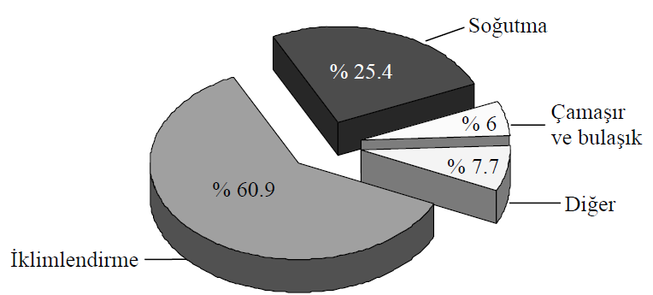

Şekil 1.1. ABD’de konutsal alanlarda elektrik motorlarının enerji tüketim oranları (Little, 1999)
Şekil veya çizelge ismi 1 satıra sığarsa ORTALI, 2 veya daha fazla satır ise İKİ YANA YASLI yazılır.
Bu durumda 2 satırdan itibaren burada olduğu gibi girinti bırakılır.
BU BİR NOTTUR. ÇIKTI ALMADAN ÖNCE SİLİNİZ!

Avrupa birliği ülkelerinde yapılan bir araştırmaya göre ise, servis sektöründe kullanılan elektrik motorlarının enerji tüketim oranları Şekil 1.2’de verilmiştir. Bu ülkelerde soğutma ve iklimlendirme sistemlerinin elektrik enerjisi tüketimi, servis sektöründeki toplam tüketimin % 42’sini oluşturmaktadır (Almeida vd., 2003).

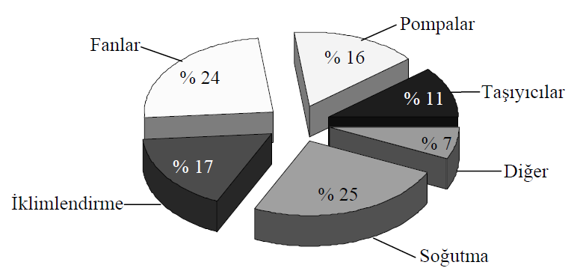
Şekil ismi tek satıra sığdığı için ORTALI yazılmıştır.
BU BİR NOTTUR. ÇIKTI ALMADAN ÖNCE SİLİNİZ!

Şekil 1.2. AB ülkelerinde enerji tüketim oranları (Almeida vd., 2003)

Soğutma ve iklimlendirme sistemleri çoğunlukla sıcaklık kontrolünün zayıf ve çalışma şartlarının sınırlı olduğu klasik aç/kapa mantığına göre çalışırlar. Bu cihazlardaki sürekli çalışma şartları, ömürlerini azaltmakta ve enerji tüketimini arttırmaktadır. Birçok ülkedeki araştırmacılar bu klasik sistemlerin dezavantajlarından yola çıkarak soğutma sistemlerinin geliştirilmesi üzerine çalışmaktadır. Bununla beraber enerji kayıplarının azaltılmasına yönelik araştırmalar, sadece enerji kullanımının optimizasyonunu değil aynı zamanda enerji tüketiminin azaltılmasını da içermektedir. Bu amaçlara erişmek için yapılması gereken çalışmalar sistem verimini ve sistem kalitesini etkilememelidir. Soğutma ve iklimlendirme sistemlerinin, insan konforu için sıcaklık kontrolü uygulamalarından bozulabilir gıda ürünleri için derin soğutma uygulamalarına kadar birçok ticari alanda çok geniş bir şekilde kullanılmasından dolayı bu tür sistemlerdeki en küçük verim artışı önemli bir enerji ekonomisi sağlar (Buzelin vd., 2005).

Soğutucu akışkanların ozon tabakasına olan zararları ODP (Ozone Depletion Potential, Ozon Tüketme Potransiyeli) değeri ile belirlenir. ODP değeri, R12 soğutucu akışkanı baz alınarak belirlenmektedir ve bu akışkan için 1’dir. Soğutucu akışkanların karbon monoksit içerikleri ise GWP (Global Warning Potential, Küresel Tehlike Potansiyeli) değeri ile tespit edilir (Saleh ve Wendland, 2006).

Günümüze kadar en çok kullanılan ve ozonu en çok tahrip eden R11, R12, R13, R22 ve R502’ nin yerine kullanılan veya kullanılacak olan akışkanların ODP ve GWP değerleri ile fiziksel özellikleri karşılaştırılmalı olarak Çizelge 1.1’de verilmiştir (Dupont, 2007).

Çizelge 1.1. Soğutucu akışkanların özellikleri (Dupont, 2007)
Şekil veya çizelge ile ismi arasında 1 satır aralığı boşluk bırakılır.
Ayrıca şekilden sonra veya çizelgeden önce isim yazarken bir satır boşluk bırakılmalıdır.
BU BİR NOTTUR. ÇIKTI ALMADAN ÖNCE SİLİNİZ!

Akışkan  Çizelge içeriği 1 satır aralığı kullanılarak yazılır.  BU BİR NOTTUR. ÇIKTI ALMADAN ÖNCE SİLİNİZ! | ODP Değeri | GWP Değeri | Yoğunluğu
R404A | 0.98 | 54 | 1.25
R134A | 1.85 | 45 | 0.987
R407C | 3.54 | 21 | 0.874

2. KAYNAK ÖZETLERİ
ANA BÖLÜMLER AYRI SAYFADAN BAŞLAR.
BU BİR NOTTUR. ÇIKTI ALMADAN ÖNCE SİLİNİZ!

Rice (1988b), klima uygulamalarında kullanılan pistonlu kompresöre sahip bir havadan havaya ısı pompası sisteminde toplam ısı değiştiricisi alanını parametre olarak seçerek sistem optimizasyonu yapmıştır. Çalışmasında öncelikle literatürdeki veri eksikliğinden bahsetmiş ve değişken hızlı sürücü teknikleri hakkında bilgiler vererek bunlarla çalışan kompresör ve üfleyicileri karşılaştırmıştır. Analitik çalışmasında, sayısal optimizasyon programı kullanarak ısı pompası modelini R22 soğutucu akışkanı için oluşturmuştur. Elde ettiği optimum ısı pompası konfigürasyonu ve optimum kompresör hızı sonuçlarını kullanarak değişken hızlı sürücüler için uygun çalışma şartlarını belirlemiştir. Ayrıca bu analizlerin sonucunda değişken ısı pompası şartları için hız kontrollü kompresör verimi hakkında tespitler yapmıştır.

Miller (1988), değişken hızlı havadan havaya çalışan bir ısı pompası üzerinde deneysel ve analitik incelemeler yapmıştır. Çalışmasında 9.7 kW soğutma kapasitesine sahip bir sistem kurmuş ve çevresel şartlarda deneyler yapmıştır. Kompresör motor frekansını 15 Hz ile 90 Hz arasında değiştirerek ısı değiştiricileri, kompresör ve üfleyici gibi sistem bileşenlerinin çevrim verim karakteristiklerini ölçmüştür. Elde ettiği sonuçlara göre, kompresör hızının sürekli olarak ayarlanmasıyla sistem verimi önemli ölçüde artmış, dolayısıyla enerji tüketimi azalmıştır. Sistem verimindeki bu artışı, soğutma yükünün, çevrim kayıplarının, ısı değiştiricisi yükünün ve defrost kayıplarının azalmasına bağlamıştır.

Perreira ve Parise (1993), ısı pompalarında kullanılan pistonlu kompresörlerde kapasite kontrolü üzerine bir araştırma yapmışlardır. İnceledikleri sistem, açık tip bir pistonlu kompresör, su soğutmalı kondanser, su soğutmalı evaporatör ve genleşme valfinden oluşmaktadır. Evaporatörün sabit aşırı kızdırma sıcaklığında ve sabit basınçta çalıştığı kabul edilmiştir. Sistemde R12 soğutucu akışkanı kullanılarak beş farklı kontrol yöntemini incelemişlerdir. Bu kontrol yöntemleri, değişken hız, değişken hacim, basma gazının by-pass edilmesi, emiş gazının kısılması ve emiş valfinin kapatılmasıdır. Yaptıkları simülasyonda, değişken hız ile değişken hacim değerleri için kompresör verileri kullanılmıştır. Diğer parametreler için matematiksel model oluşturulmuştur. Beş farklı sistem parametresinin karşılaştırılabilmesi için ısıtma performans katsayısı ve kompresör basma sıcaklığı değerleri tespit edilmiştir. Model sonuçlarına göre kapasite kontrolü için en iyi sonuçları değişken hız ve değişken hacim kontrol mekanizmaları vermiştir. Değişken hızlı kapasite kontrolünde, soğutucu akışkan debisi arttıkça volümetrik verim düşmüş, güç tüketimi ile basma sıcaklığı artmıştır. Diğer bir sonuca göre, kondanser suyu çıkış sıcaklığı kompresör hızıyla beraber artmıştır.

Rasmussen vd. (1997), ev tipi buzdolaplarında kullanılan kompresörlerde değişken hızlı sürücü teknolojisi kullanarak enerji tüketiminin azaltılmasına yönelik incelemeler yapmışlardır. Çalışmalarında, üç fazlı indüksiyon motorlu kompresör üzerinde darbe genişlik modülasyonlu frekans değiştiricisi kullanmışlardır. Kompresör performansının belirlenmesi için düzenek üzerinde motor torkunu ölçen bir cihaz ile güç analizörü kullanarak kompresör motorunun 1500 d/d ile 5000 d/d arasındaki çalışma karakteristiklerini ölçmüşlerdir.

Rasmussen ve Ritchie (1997), yapmış oldukları araştırma projesinin ikinci safhasında yine ev tipi bir buzdolabında kullanılan kompresörde değişken hızlı sürücü kullanarak enerji tüketiminin azaltılmasını incelemişlerdir. Diğerinden farklı olarak bu çalışmada kompresörü üç fazlı sürtünmesiz DC motor ile tahrik etmişler ve motor frekansı için darbe genişlik modülasyonlu frekans değiştiricisi kullanmışlardır. Kompresör motorunun 1500 d/d ile 5000 d/d arasındaki çalışma karakteristiklerini ölçmüşler ve motor veriminin şaft torkundan doğrudan etkilendiğini fakat hız ile çok az bir değişim gösterdiğini tespit etmişlerdir. Sistemin enerji tüketimi sonuçlarına göre % 40’lık bir enerji tasarrufu sağlanmıştır.

3. MATERYAL VE METOT
3. Bölüm. (Materyal ve Metot, Deneysel Çalışma, Teori, vb.)

BU BİR NOTTUR. ÇIKTI ALMADAN ÖNCE SİLİNİZ!

3.1. Kullanılan Malzemeler / Ekipmanlar
Buhar sıkıştırmalı kompresörlü bir soğutma sisteminde düşük sıcaklıktaki bir ortamdan çekilen ısı daha yüksek sıcaklıktaki bir ortama atılır. Bu işlemin gerçekleşebilmesi için sistemde soğutucu akışkan dolaştırılırken dışarıdan iş verilir. Bu süreç sırasında soğutucu akışkan bir takım işlemlere tabi tutularak faz değiştirir. Tüm bu işlemler serisi çevrim olarak bilinir (Sincar, 1999).

İdeal bir buhar sıkıştırmalı kompresörlü soğutma sistemi temel olarak kompresör, kondanser, genleşme valfi ve evaporatör olmak üzere dört ana elemandan oluşmaktadır. Böyle bir mekanik soğutma sisteminin tesisat şeması Şekil 3.1’de ve P-h ile T-s diyagramları Şekil 3.2’de gösterilmiştir. Şekil 3.1 ve 3.2’de, 1 noktasından doymuş buhar olarak çıkan soğutucu akışkan, bir kompresör yardımıyla basıncı arttırılarak kondansere basılır. Yüksek basınçta kompresörden çıkan soğutucu akışkan kondansere girer (2 noktası) ve burada ısısını dış ortama atarak sabit basınçta yoğuşur. Yoğuşan akışkan genleşme valfine girer (3 noktası). Genleşme valfinden geçen soğutucu akışkan sabit entalpide genleşerek ıslak buhar haline gelir (4 noktası). Islak buhar halinde evaporatöre giren soğutucu akışkan dış ortamın ısısını çekerek buharlaşır ve buradan geçerek buhar halinde tekrar kompresöre girer (1 noktası). Çevrim böylece devam eder (Yamankaradeniz vd., 2002).
Şekil veya çizelgelerden önce, metin içinde ilgili şekle veya çizelgeye ATIFTA BULUNULUR.
Şekil veya çizelge ilgili paragraftan hemen sonra uygun bir yerde verilir.
BU BİR NOTTUR. ÇIKTI ALMADAN ÖNCE SİLİNİZ!

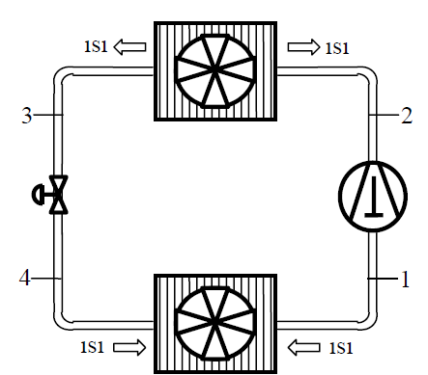

Şekil 3.1. İdeal buhar sıkıştırmalı soğutma çevriminin tesisat şeması
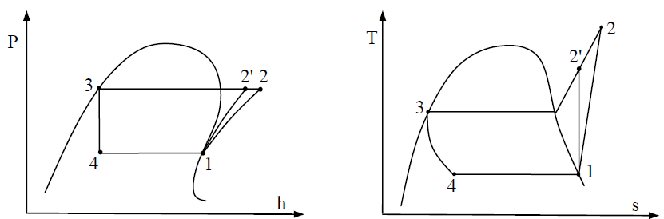

Şekil 3.2. İdeal buhar sıkıştırmalı soğutma çevrimi P-h ve T-s diyagramı

Frekans kontrollü değişken hızlı kompresörlü soğutma sisteminin birinci kanun analizinin yapılmasıyla deneysel ölçümlerden elde edilen sonuçların teorik soğutma sistemi ile kıyaslanması amaçlanmaktadır. Bu maksatla evaporatör sıcaklığı, kondanser sıcaklığı, kompresör izentropik ve volümetrik verimi, kompresör frekansı gibi sistem performansını etkileyen değişken parametreler ile COP değerinin hem teorik ve hem de deneysel sistem için bir karşılaştırılması yapılacaktır. Bunun için sistemin her bir elemanına termodinamiğin birinci kanun analizi uygulanacaktır. Kompresörün birinci kanun analiz için kütlenin korunumu ilkesi uygulanırsa;
Denklem SOLA dayalı yazılır. Denklem numarası SAĞA dayalı yazılır. Denklemler KOYU YAZILMAZ
BU BİR NOTTUR. ÇIKTI ALMADAN ÖNCE SİLİNİZ!

${\dot{m}}_{R1}+{\dot{m}}_{R2}={\dot{m}}_{R}$ (3.1)
Her bir denklem yazımından sonra tüm parametreler açıklanır. Daha önce açıklanan terimin tekrar açıklanmasına gerek yoktur. BİR NOTTUR. ÇIKTI ALMADAN ÖNCE SİLİNİZ!

Burada, $\dot{m}$ soğutucu akışkan debisi, R alt indisi akışkanı, numaralar ise referans noktaları temsil etmektedir.

3.2. Yöntem ve Uygulamaları
Termal ve kimyasal proseslerin birinci ve ikinci kanun analizi 19. yüzyılda hızlı bir şekilde gelişmiştir. Bu gelişme, iç enerji, entropi, entalpi, Helmholtz fonksiyonu, Gibbs serbest enerjisi gibi yeni termodinamik fonksiyonların ortaya çıkmasına sebep olmuştur. Bir başka yeni termodinamik fonksiyon ise 20. yüzyılda, enerjinin kalitesinin diğer enerji biçimlerine dönüşebilme yeteneğini tanımlamak için ortaya çıkmıştır (Dingeç, 1996).
Ekserji kelimesi ilk kez 1950’lerin sonunda Rant tarafından hazırlanan arşivlik bir yayında ortaya çıkmıştır. Fakat bir sistemin veya akışın enerji miktarının sadece belirli bir kısmının mekanik işe dönüştürülebilme fikri Gibbs ve Maxwell’in yayınlarında ortaya çıkmıştır. Geçmişten 20. yüzyılın başlarına doğru birçok çalışmada ekserjinin tam olarak ifadesi termodinamik bir fonksiyondan ibarettir. Bu ifade, kullanılabilir enerji, kullanılabilirlik veya maksimum potansiyel enerji olarak tanımlanabilir (Sciubba vd., 2008).

Kinetik, potansiyel ve kimyasal ekserjiler ihmal edilirse kararlı bir halde bir kontrol hacmi için ekserji denkliği (Bejan, 2002):

${\dot{E}}_{Q}-{\dot{E}}_{W}=\sum_{çıkan}{\dot{m}}e-\sum_{giren}{\dot{m}}e+T_{0}S_{ür}$ (3.2)

Burada ${\dot{E}}_{Q}$ ve ${\dot{E}}_{W}$ sırasıyla ısı transferi ve mekanik enerjiye karşılık gelen birim zamandaki ekserjileri, e özgül ekserjiyi, T₀ referans sıcaklığını ve S_{ür} entropi üretimini temsil etmektedir. Çıkan indisi çıkışı, giren indisi ise girişi göstermektedir. Elde edilen verlerden hesaplanan değerler Çizelge 3.1’de verilmiştir.
İstenildiği takdirde, çizelgenin bazı satırları KALIN , RENKLİ, vb., yazılabilir. KISITLAMA YOKTUR.
BİR NOTTUR. ÇIKTI ALMADAN ÖNCE SİLİNİZ!

Çizelge 3.1. Hesaplanan ekserji değerleri

Sistem Elemanı | Ekserji değeri | Kayıp | Verim
Kompresör | 0.98 | 54 | 1.25
Genleşme valfi | 1.85 | 45 | 0.987
Kondanser | 3.54 | 21 | 0.874

4. ARAŞTIRMA BULGULARI
ARAŞTIRMA BULGULARI
BU BİR NOTTUR. ÇIKTI ALMADAN ÖNCE SİLİNİZ!

Frekans kontrollü değişken hızlı kompresörlü soğutma sisteminin birinci kanun analizi, R404A soğutucu akışkanı kullanılarak hem teorik olarak hem de deneysel sistemden elde edilen veriler ile yapılmıştır. Farklı kompresör frekanslarında ve farklı soğutma yüklerinde yapılan incelemeler sonucu evaporatör kapasitesi, kompresör kapasitesi, kondanser kapasitesi, COP, volümetrik verim, izentropik verim, toplam mekanik ve elektrik verim ve soğutucu akışkan debisi değerlerinin değişimi grafikler halinde verilmiştir. Elde edilen sonuçlara göre kompresör frekansı arttıkça kompresör basma basıncı artmakta, emiş basıncı ise düşmektedir. Buna paralel olarak kompresör basınç oranı da artış göstermektedir (Şekil 4.1, 4.2). Kompresör basma ve emme sıcaklıkları incelendiğinde ise her ikisi de kompresör frekansı arttıkça yükselme göstermektedir. Fakat emme sıcaklığındaki artış oranı, basma sıcaklığındaki artış oranından daha küçüktür. Bunların yanında kompresör frekansı ile kondanserdeki yoğuşma ve evaporatördeki buharlaşma sıcaklıklarının değişimi de sistem performansı açısından büyük önem arz etmektedir. Komresör frekansı arttıkça yoğuşma sıcaklığı artmakta, buharlaşma sıcaklığı ise düşmektedir. Ayrıca kompresör frekansı arttıkça aşırı kızdırma ve aşırı soğutma sıcaklıklarında da artış gözlemlenmektedir. Bunlardan aşırı kızdırma sıcaklığındaki artış oranı daha yüksektir.

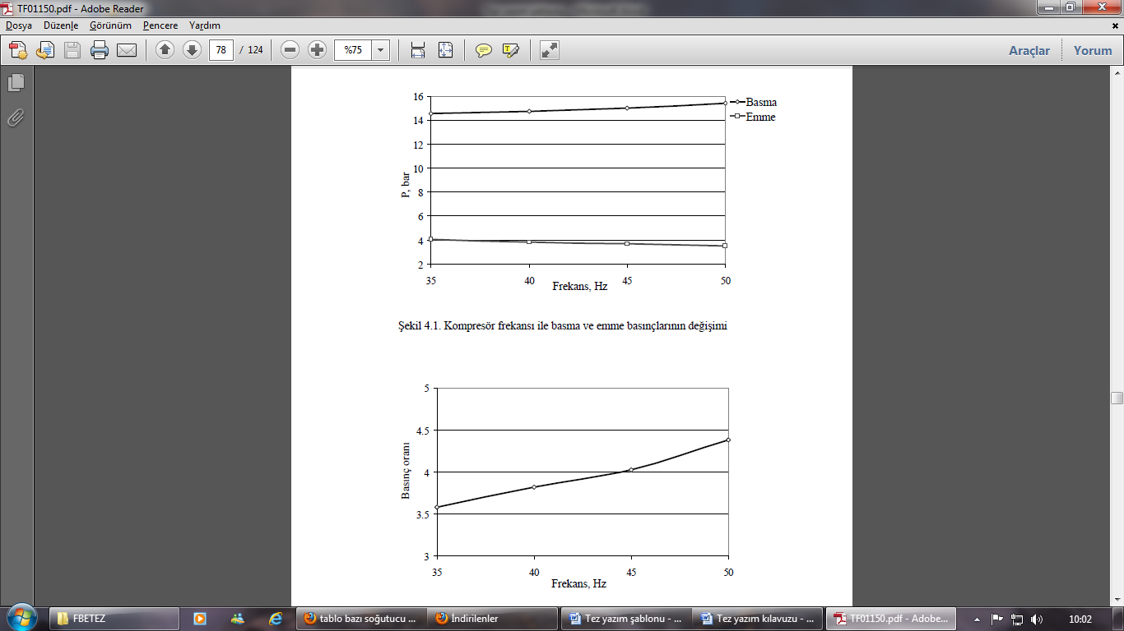

Şekil 4.1. Kompresör frekansı ile basma ve emme basınçlarının değişimi

Şekil 4.2. Kompresör frekansı nın değişmesiyle kompresör basınç oranının değişiminin grafiği

Şekil 4.3’te, evaporatör, kompresör ve kondanser kapasitelerinin frekans ile değişimi gösterilmiştir. Grafikten görüleceği üzere kompresör frekansı arttıkça üç sistem elemanının hepsinin ısıl kapasiteleri de artmaktadır. En büyük artış oranının kondanser kapasitesinde olduğu görülmektedir. Kondanserdeki artış oranını kompresör ve evaporatör izlemektedir. Kondanserdeki artışın fazla olmasının nedeni, kapasitesinin kompresör ile evaporatör kapasitelerinin toplamı olmasındandır.
Paragraf ve şekil arası 1 satır boşluk…
Şekil ve şekil ismi arasında satır boşluk..

BİR NOTTUR. ÇIKTI ALMADAN ÖNCE SİLİNİZ!

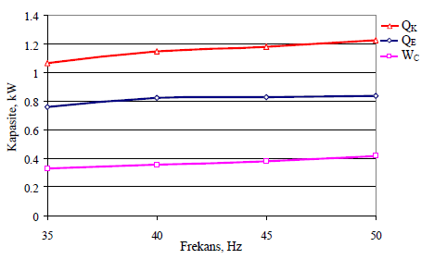

Şekil 4.3. Kompresör frekansı ile kapasitelerin değişimi

Sonuç olarak Kompresör hızının artmasıyla basma ve emme sıcaklığı artmış fakat emme sıcaklığındaki artış miktarı nispeten daha küçük olmuştur. Esasen emme sıcaklığında kompresör hızının artmasıyla beraber bir düşüş beklenmiştir. Zaten bu duruma paralel olarak hız ile beraber yoğuşma sıcaklığı artmış ve buharlaşma sıcaklığı da düşmüştür. Emme sıcaklığının az da olsa artmasının nedeni kompresör hızı ile beraber aşırı kızdırma sıcaklığının artmasıdır. Kompresör hızının artması, soğutucu akışkan debisinin artmasına ve dolayısıyla soğutma kapasitesinin artmasıyla ortam havasının daha hızlı soğumasına sebep olmaktadır. Bunun neticesinde aşırı kızdırma sıcaklığı artmaktadır.

Kompresör hızının artmasıyla soğutucu akışkan debisinde artış gözlemlenmiştir. Örneğin kompresör frekansı 35 Hz’den 50 Hz’ye çıkarıldığında akışkan debisi % 10 oranında artış göstermiştir. Buna paralel olarak kompresör süpürme hacmi de artış göstermiştir. Bunların yanında volümetrik verim, izentropik verim ve mekanik ve elektrik verim değerlerinde hız ile beraber azalma söz konusudur. Volümetrik verimin düşmesi, evaporatörden çıkan soğutucu akışkanın kompresöre girerken basılmadan önce bir miktar ısınmasına ve dolayısıyla gazın özgül hacminin artmasına bağlıdır. Volümetrik verimi etkileyen diğer faktörler, emme ve basma hattındaki basınç düşmeleri, piston sekmanlarında ve emme ile basma hattında meydana gelen kaçaklardır (Tassou ve Qureshi, 1998; Stouffs vd., 2001). Benamer ve Clodic (1999b), volümetrik verimdeki düşmenin nedenlerinden birisinin de polyester yağda oluşan küçük yüzeysel gerilimler olabileceğini belirtmiştir.

Kompresör hızı arttıkça basma sıcaklığında da artış olduğu için izentropik verim değeri azalmıştır. İzentropik verimdeki düşüş, yüksek basma sıcaklığı ve yüksek emiş hattı aşırı kızdırmasına bağlıdır. Bunun yanında piston çeperlerindeki kaçakların hız ile beraber artması izentropik verimin düşmesinde etkili olan bir başka parametredir. Yüksek frekanslardaki mekanik ve elektrik verimin düşmesi, kompresörün hareketli parçalarındaki sürtünme kayıplarının artmasından kaynaklanmaktadır (Park vd., 2002). Bu nedenle kompresörlerde kullanılan yağlardfa büyük önem arz etmektedir.

Tüm soğutma yüklerinde, kompresör frekansı arttıkça kondanser, evaporatör ve kompresör kapasitelerde artmıştır. Teorik hesaplamalarda kondanser kapasitesi kompresör ve evaporatör kapasitelerinin toplamı olarak kabul edilmektedir. Fakat deneysel sonuçlara göre kompresör ve evaporatör kapasitelerinin toplamı kondanser kapasitesinden büyük çıkmıştır. Aradaki bu fark ise sistem elemanlarında ve borularda meydana gelen ısıl kayıplardan dolayıdır.

5. TARTIŞMA VE SONUÇLAR

Yapılan çalışmaların birçoğunda sadece frekans ile tüketilen gücün ve COP gibi performans değerlerinin analizleri bulunmakla beraber, çok azında ekonomiklik analizi bulunmaktadır. Bunlardan Renno ve Aprea (2007), R407c soğutucu akışkanı ile çalışan ve yarı hermetik kompresör kullanılan değişken hızlı soğutma sisteminde kompresör frekansı 30 Hz iken % 15, 40 Hz iken ise % 9’luk bir enerji tasarrufu sağlamış olup bu kıyaslamayı 50 Hz değerine göre yapmıştır. Buzelin vd. (2005), soğutucu akışkan ve kompresör tipini belirtmediği çalışmasında ise aç/kapa sisteme kıyasla % 35.24’lük bir enerji tasarrufu sağladığını belirtmiştir. Wicks (2000), R12 ile çalışan soğutma sisteminde sarmal (scroll) kompresör kullanmış ve aç/kapa sisteme oranla % 41’lik enerji tasarrufu sağladığını belirtmiştir.

Tüm bu analizler ışığında değişken hızlı soğutma sistemi için elde edilen sonuçlar sırasıyla verilmiştir. Frekans değiştiricisindeki % 5’lik bir kayba rağmen, değişken hızlı sistem, sabit hızlı sisteme oranla daha verimli olduğu gözlemlenmiştir. Değişken frekanslı kompresörlü sistemin ömrü aç/kapa sisteme oranla, daha az açılıp kapanacağı için daha uzun olması beklenmektedir.

Değişken hızlı kompresörlü sistemde frekans azaldıkça COP değeri artmış, tersinmezlikler azalmıştır. Kompresör frekansı düştükçe mekanik, elektrik, volümetrik verim kayıpları azalmıştır. Düşük soğutma yüklerinde, kompresör düşük frekanslarda çalışırken daha yüksek verim sağlamıştır. Kompresör daha yumuşak kalkış sergilemiştir. Aprea vd. (2006)’ne göre sarmal (scroll) kompresörlerde frekans değeri 15 Hz’lere kadar düşebilmesine rağmen yarı hermetik kompresörde bu değerlere inmek yağlama, gürültü ve titreşim problemleri ortaya çıkarmaktadır. Aynı zamanda Shao vd., (2004), Benamer ve Clodic, (1999a, b), Sarntichartsak vd., (2006) düşük frekanslarda yarı hermetik kompresörler için 30 Hz’nin altına inmenin yağlama problemlerine sebep olacağını belirtmişlerdir. Bu nedenle, değişken hızlı kompresörlü sistemlerde, kompresör çalışma frekansı belirli bir sınır değerinin altına inmemelidir. Yapılan çalışmada bu değer 35 Hz olarak seçilmiştir.
Kompresörün ilk kalkış momentini yenmesi ve ilk kalkış anında kompresörün piston yataklarının daha hızlı yağlanması için kompresörün ayarlanan frekans değerine kısa bir zaman diliminde çıkması gerekmektedir. Çünkü kompresör durgun halde iken yağ dibe toplanmış vaziyette olur ve kalkış süresi ne kadar uzarsa yağlanma da o kadar geç gerçekleşir. Bunun için frekans değiştiricisinin ilk kalkış adımının (kalkış süresi) doğru seçilmesi gerekmektedir. Yapılan deneysel çalışmada bu süre 1 saniye alınmıştır. Yüksek verimli kompresörler ve daha iyi kontrol algoritmaları kullanılarak bu tip sistemlerin performansları daha çok arttırılabilir.

Sonuç olarak soğutma uygulamalarında kullanılan kompresörlerin tükettiği elektriğin verimsiz kullanılması, dünyamızın en önemli sorunlarının başında gelen enerjinin fazla tüketilmesine ve enerji üretiminde kullanılan teknolojilerden kaynaklanan atmosferdeki sera gazı emisyonuna bir katkı olarak düşünülmektedir. Bu etkiler, bu tip sistemlerin enerji dönüşüm verimlerinin iyileştirilmesiyle azaltılabilir. Bu amaç için, kompresörleri çok daha verimli olarak düzenlemek çok önemlidir. Değişken hızlı sistemler enerji tasarrufu açısından en uygun yöntemlerin başında gelmektedir. Böyle bir sistemle büyük oranda enerji tasarrufu sağlanabilir. Bu çalışma, değişken hızlı kompresörlü soğutma sistemlerinin performanslarının ve potansiyel enerji tasarruflarına etkisinin belirlenmesi konusunda ileride yapılacak diğer uygulamalara önemli ölçüde katkı sağlayacaktır. Ayrıca, R404A gibi ozon tabakasına zarar vermeyen ve çevre dostu yeni soğutucu akışkanlar kullanılan sistemlerde, farklı kompresör hızlarındaki performansların incelenmesi ve yeni soğutucu akışkanlar için ekonomik yönden optimum sistem yapılarının oluşturulması gerekmektedir. Bu çalışmadaki analizlerin, bu incelemelere ışık tutması beklenmektedir.

KAYNAKLAR
Kaynaklar HARF SIRASINA GÖRE ve 1 satır aralığı ile hazırlanır.
Kaynakların yazımı 2 SATIRI GEÇİYORSA 2.SATIRDAN sonra 1.25 cm girinti bırakılır.
Her kaynaktan sonra 1 satır boşluk bırakılır.

BU BİR NOTTUR. ÇIKTI ALMADAN ÖNCE SİLİNİZ!

Kitap Kaynak Örneği:
Alpaut, O., 1980. Kimyasal Termodinamik. S.D.Ü. Yayınları, A30, 558s. Isparta.)

Goldstein, W.M., Hogarth, R. (Eds.), 1997. Research on Judgement and Decision Making. Cambridge University Press, 245p. Cambridge.

Bildiri/Kongre Kaynak Örneği:
Bayarı ,C.S., Kurttaş, T., Tezcan, L., 1998. Çevresel Izotoplar ve Üç Boyutlu Yerinde Yoğunluk Ölçümleri. Yerbilimleri ve Madencilik Kongresi, 2-6 Kasım, Ankara, 104-106.

İnternet Linki Kaynak Örneği:
Benton Foundation, 1998. Barriers to Closing the Gap. In Losing Ground Bit By Bit: Low-Income Communities in The Information Age. Erişim Tarihi: 03.07.2001. http://www.benton.org/Library/Low-Income/two.html

Dupont CO, 2011. Erişim Tarihi: 14.02.2011. http://www.dupont.ca

Tez Kaynak Örneği:
Jarayaman, N.I., 1970. An Investigation of Experimental Techniques for Determining the Strength Properties of Rocks. The Pennsylvania State University, M.Sc Thesis, 108p, Pennsylvania.

Makale Kaynak Örneği:
Jenkins, D.P., Tucker, R., Rawlings, R., 2009. Modelling the Carbon-Saving Performance of Domestic Ground-Source Heat Pumps. Energy and Buildings, 41(3), 587–595.

Steuer, R.E., 1976. Multiple Objective Linear Programming with Interval Criterion Weights. Management Science, 23, 305-316.
Dergi, kitap, üniversite isimlerini kısaltmadan TAM olarak yazınız.
Kaynaklarda Cilt, Sayı, Volume, Issue gibi ifadeler yer almamalıdır.
Ayrıca, burada olduğu gibi cilt numaraları virgül (,) ile ayrılmalıdır.

BU BİR NOTTUR. ÇIKTI ALMADAN ÖNCE SİLİNİZ!
Standart Kaynak Örneği:
TSE 2478, (1976). Odunun Statik Eğilmede Elastikiyet Modülün Tayini, TSE, I. Baskı, Ankara.

EKLER
Ekler 1 satır aralığı ile hazırlanır.
EKLER başlığından sonra ve her bir açıklamadan sonra 1 satır boşluk bırakılır.

BU BİR NOTTUR. ÇIKTI ALMADAN ÖNCE SİLİNİZ!

EK 1. Ek İsmi

EK 2. Ek İsmi

EK 3. Ek İsmi
EK 1. Ek İsmi
EK alt bölümlerinin isimleri EKLER ana başlığında listelenir. Ayrıca İÇINDEKİLER listesine de eklenir. BU BİR NOTTUR. ÇIKTI ALMADAN ÖNCE SİLİNİZ!

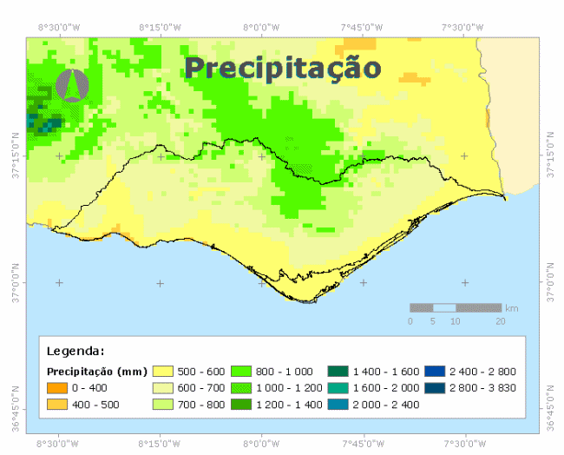

Şekil A.1. Bölgesel yağış haritası
Şekil A.1. ve açıklaması Şekiller Dizininde belirtilir.
BU BİR NOTTUR. ÇIKTI ALMADAN ÖNCE SİLİNİZ!

